1. 网络综合应用（30分）

蓝色部分点开拓扑结构，黑色用说的就好！

1.首先实现VLAN的划分与接口的应用

点开交换机S2026，查看VLAN的划分

点开交换机S3760B，查看VLAN的划分

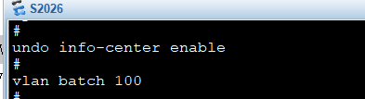

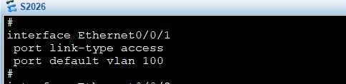

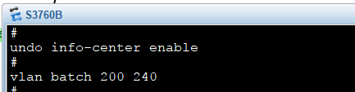

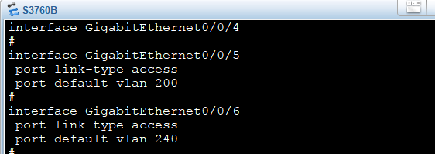

2．配置S2026与S3760A之间的两条交换机间链路

也就是将两个交换机之间做端口聚合，创建Eth-Trunk1,再将接口加入Eth-Trunk1

点开S2026查看有关ETH-Trunk1的配置命令

点开S3760A查看有关ETH-Trunk1的配置命令

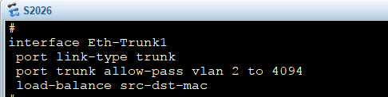

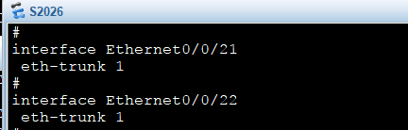

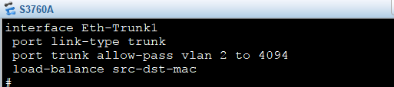

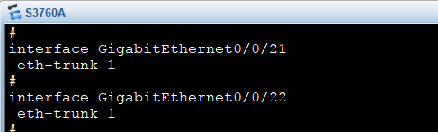

3.两个三层交换机之间进行链路聚合配置，跟第二小题同上

点开S3760A查看有关ETH-Trunk1的配置命令

点开S3760B查看有关ETH-Trunk1的配置命令

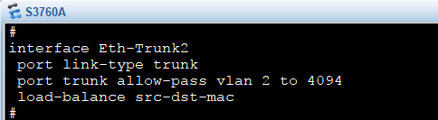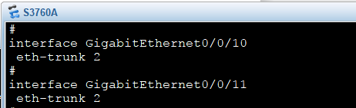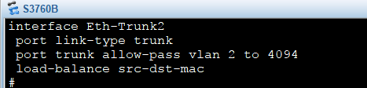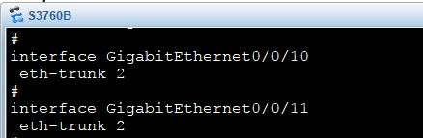

4.在S2026与S3760A之间的冗余链路中使用STP技术防止桥接环路的产生，并通过手工配置使S3760A成为STP的根

要使S3760A成为STP的根，则要修改设备的优先级，默认优先级是32768，优先级值越小，就可以成为根，但是修改优先级必须是按照4096的倍数增或减

5.在交换机S3760A上为所有的VLAN创建对应的网关，并配置RSR20的接口地址

6.在S3760A上使用具有三层特性的物理端口实现与RSR20的互联

这里使用了默认的vlan1，进vlan1分配IP地址，因为vlan1是默认的vlan，所以不需要分配接口，直接使用即可

7.配置静态路由，实现全网互通

点开S3760A查看静态路由

点开RSR20查看静态路由

(直接IP ROUTING-TABLE)

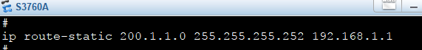



8.地址转换

配置地址转换需要用到NAT。

首先设置一个访问控制列表，里面允许内网能够访问外网的网段地址，即规则。其次在连接外网的设备的出接口上应用该访问控制列表

点开RSR20，查看ACL配置，在查看在G0/0/1接口，应用该规则

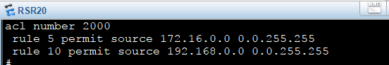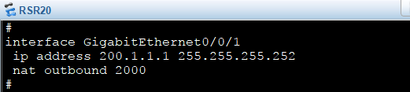

9.配置中继，使终端能自动获取地址

点开RSR20，查看全局地址池，地址池名称为pool100，网关为172.16.100.254，分配的网段是172.16.100.0/24，dns-list为8.8.8.8。其余两个地址池的创建同上

点开S3760，查看配置DHCP中继，直接进入vlan接口开启DHCP中继功能，并直接指定DHCP服务器IP地址为：192.168.1.1

